同异步三合一主控使用说明书

声明
首先感谢您使用本公司的产品，为了您的使用安全，请您在使用前仔细阅读本手册，按要求施工操作，以免操作不当给您造成不必要的损失。因不按手册说明操作不当引起的设备损坏，或因此造成的财产损失和人身伤害等，本公司不承担责任。
本公司拥有本手册版权所有权。本公司保留对本文档的任何产品功能的描述进行修改和改进的权利，更新内容不再另行通知。
本产品附带的相关软件，仅限于个人使用，严禁用于商业用途。软件的所有权归本公司所有。不正当的使用，本公司保留追究侵权行为法律责任的权利。
如果您使用了本产品，表明您同意以上声明，若您不同意以上声明，请您与销售人员联系，办理相应的退货手续。

目录

同异步三合一主控使用说明书 1
声明 1
目录 1
一、安全事项 2
二、概述 2
三、 外观简介 4
四、 参数配置 4
五、 使用说明 14
六、 常见问题 16
七、 联系方式 17
八、 文档历史 17

一、安全事项
为了您的人身和设备安全，请仔细阅读以下内容。
- 电源
本产品正常工作的电源电压为100~240V 的交流电，请确保在此电压范围内使用本产品 。
- 开盖、维修
本产品含有高压元件，为防止意外事故的发生，非本公司专业技术人员，请勿拆开设备外壳进行相关操作。若有维修需要，请联系专业售后人员安排现场或返厂维修。
- 接地
为了保护您的人身安全，在使用前，请确保产品良好接地。
- 干扰
使用该产品时，请远离强磁场、发动机和变压器等，若有相关干扰的情况，请采取有效的防护措施。
- 防潮
本产品无防水设计，安装、使用时请保持环境的干燥。若设备不慎受潮或表面接触到液体，请不要接入电源，应等设备干燥后联系售后技术人员确认，必要时返厂维护。
- 远离易燃易爆品
严禁在易燃易爆环境中使用本产品。
- 异常现象
使用时应严防液体或金属等导电物质进入设备机箱内部，如若发生， 应立即断电。如发现异响、异味、冒烟等异常情况，请立刻断电，并联系售后技术人员确认，必要时返厂维护。

二、概述
本产品是一款针对LED大屏幕显示系统开发的，集成异步、高清视频处理器和发送卡的三合一产品。它采用业内领先的无损缩放技术，支持高清HDMI输入及标准千兆网口输出，为客户提供同步LED大屏高清显示方案；新增异步扩展卡，满足客户不同场景下的各种需求；一体化软件简化了客户操作流程；标准1U机箱，工程安装更加方便快捷，真正做到多场景、极简操作的目的。本产品支持局部、全屏模式一键切换，支持同步、异步一键切换，画面过渡流畅稳定。本产品支持在线升级，为客户不定期升级新功能做好保障。

认证：CCC/CQC、 FCC、 RoHS
若该产品无所销往国家或地区的相关认证，请第一时间联系中航确认或处理，否则，如造成相关法律风险，客户需自行承担或中航有权进行追偿。

功能特点：
- 采用与同步系统相同刷新技术；
- 支持级联接收卡，实现了任意尺寸屏幕的支持；
- 支持高清视频硬解码；
- 支持音频同步音频输入、输出，3.5mm 标准音频输出接口；
- 支持2路HDMI输入,一路VGA输入，1路HDMI输出；
- 支持同、异步一键切换；
- 支持画面缩放功能；
- 支持同步模式下局部、全屏一键切换；
- 支持手动开关机，定时开关机；
- 支持U盘，网线开启无线WiFi热点（AP模式）和接入局域网（STA模式）实现集群管理；
- 支持手机端（安卓+苹果）软件发送；
- 支持UDP、DHCP网络通讯协议；
- 支持一键整屏测试；
- 支持本地服务器、远程服务器发布内容；
- 支持节目顺序、定时等播放方式；
- 支持紧急事件信息插播；
- 支持天气预报，网页，流媒体等；
- 支持json、mysyq等标准数据库；
- 支持数采仪、PLC等对接；
- 支持日志，屏幕状态查询；
- 支持多设备同步播放；
- 支持云登录动态验证，支持分组、分级、监控、审核等权限管理。

- 外观简介

前面板
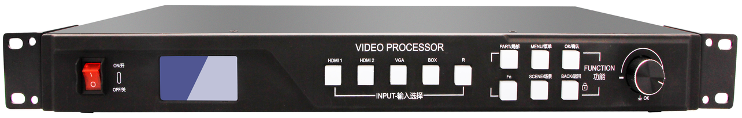

旋钮
按键部分
液晶显示屏
开关

后面板

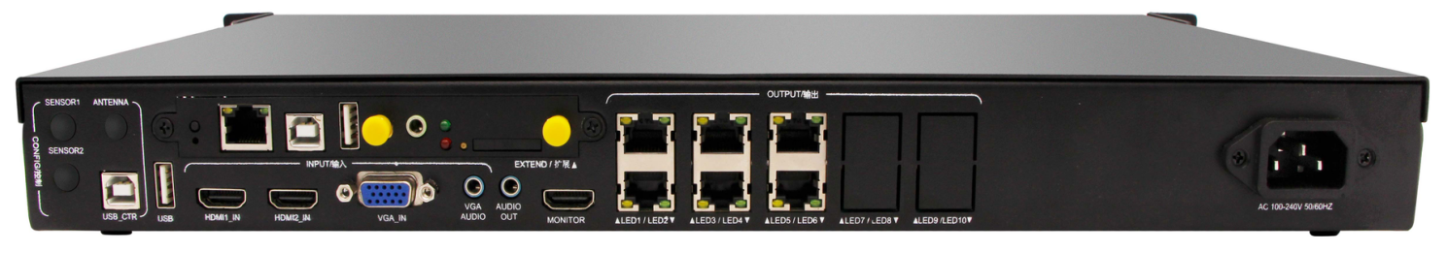
电源接口
控制端
输入端
输出端

（图片仅供参考，具体产品请以实物为准）

- 参数配置
- 1、软件安装
请在官网www.zhonghangled.com，下载软件：5.006.005.064以及以上版本安装调试使用。本软件实现设备的数据通讯连接，实现软件对设备设置和控制。

- 2、硬件连接

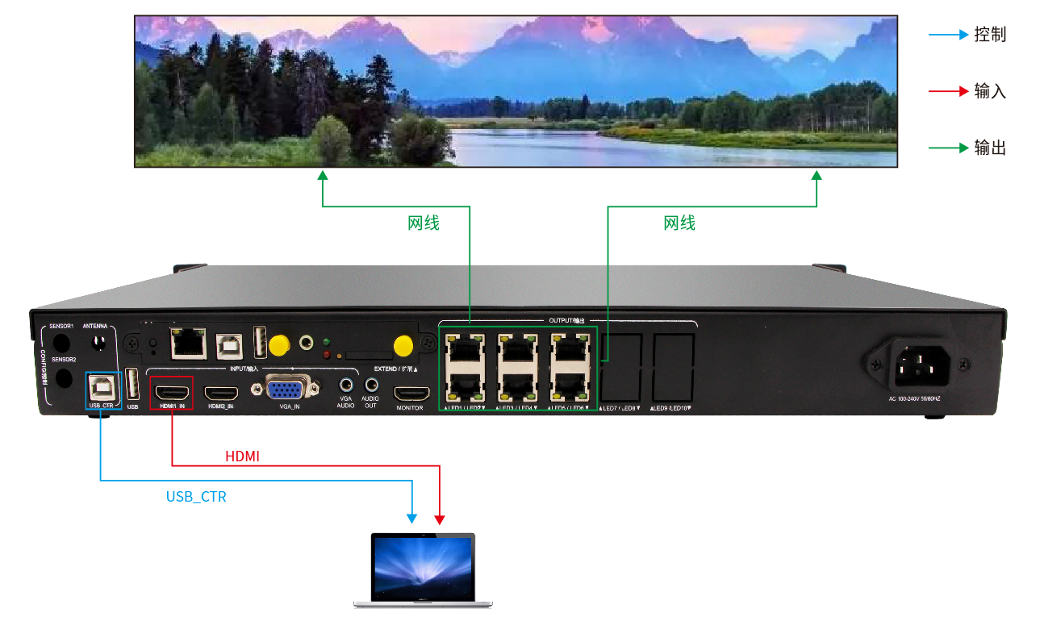

- 3、调试
调试时，需电脑USB线连接设备调试使用，将电脑的HDMI信号连接设备提供信号源（也可使用设备默认信号源box、或者VGA等），网线连接LED屏接收卡。

第一步：打开软件，选择“同步模式”点击“是”。（新安装的软件，第一次打开软件会有这个提示）。
也可在“设置”——“软件模式”里边切换。

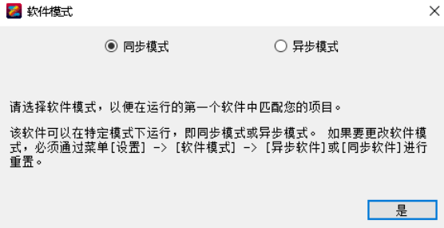

第二步：点击“设置”——“显示屏设置”。
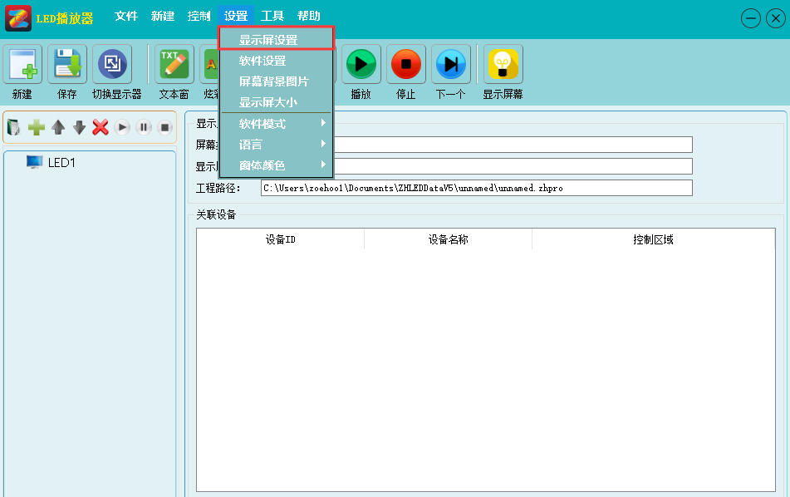

第三步：选择“发送卡”，显示红框内容的信息即为寻机成功，点击“显示屏设置”，输入密码“168”。
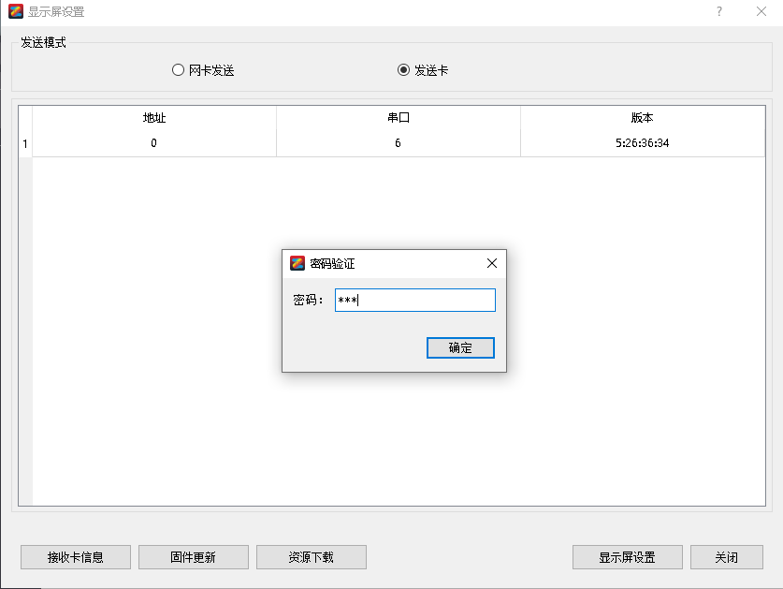

168

第四步：在设备上“INPUT-输入选择”中，选择对应的信号源按键（按键灯常亮表示有信号，按键灯闪烁，表示无信号）。并确保“发送卡”界面的“信号源设置”中，至少一路信号显示“有信号”
（第一次使用本设备，请注意接收卡的版本，如需升级请在“固件升级”中更新，或联系相关技术人员。）
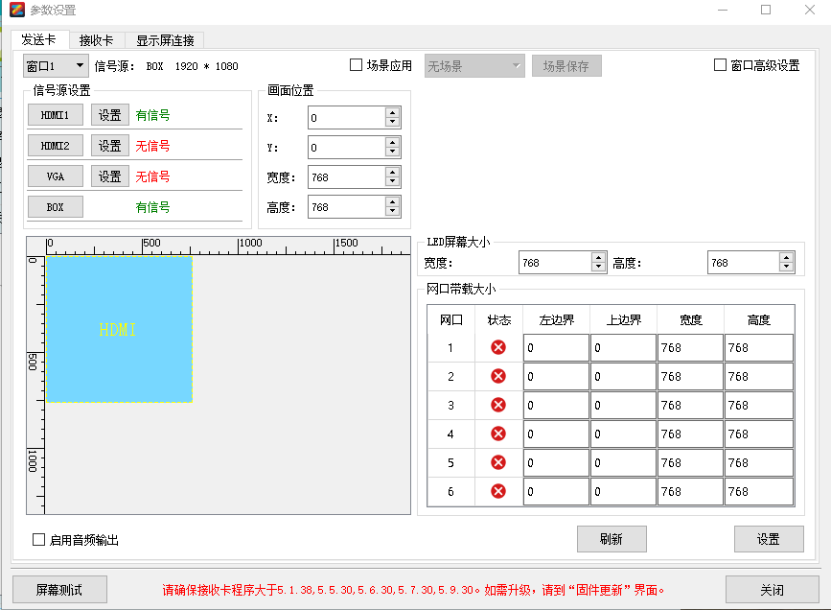

第五步：左上角选择“接收卡”，如果单元板信息已知，可直接点“从文件加载”---“预置参数”（Ctrl+F）的方式调试，设置“高度”、“宽度”后点击“发送到硬件”、“保存到硬件”。（也可使用“智能设置”）

注意：预置参数需电脑联网获取，或提前联网下载离线文件后才能使用。
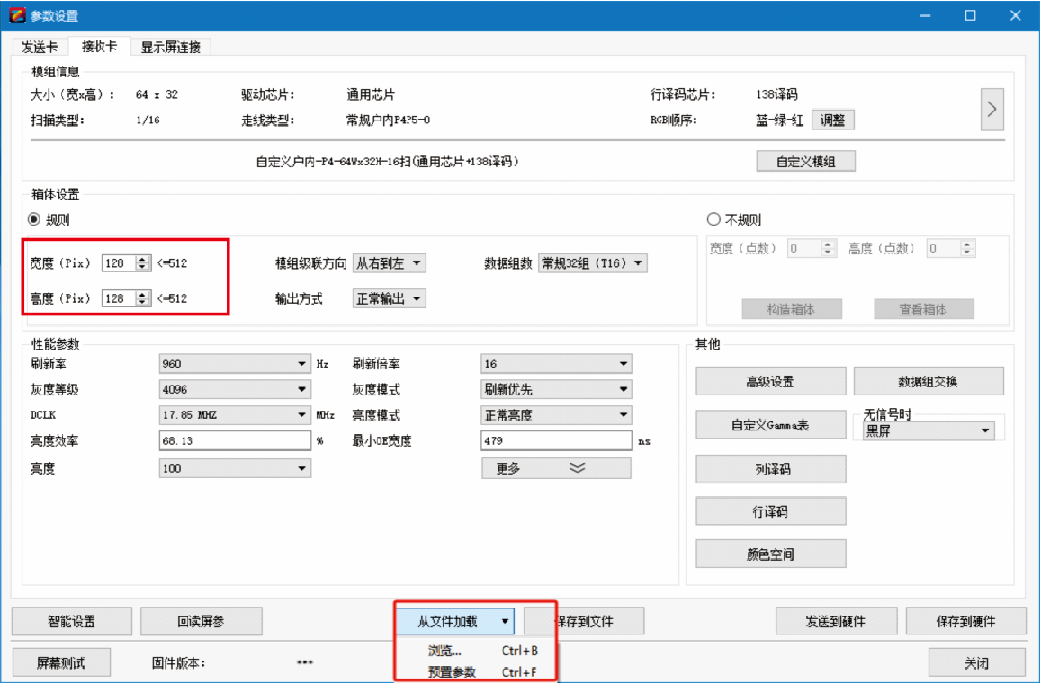

第六步：左上角选择“显示屏连接”，设置“接收卡数量”中的“列数”、“行数”，选择对应“网口序号”连接接收卡，设置接收卡“宽度”、“高度”后，配置完成，点击“发送到硬件”，屏幕正常显示后点击“保存到硬件”，调试完成。（网口连接接收卡时，只需记住一点，正面看LED屏和正面看电脑是一个方向，分清上下左右即可）。
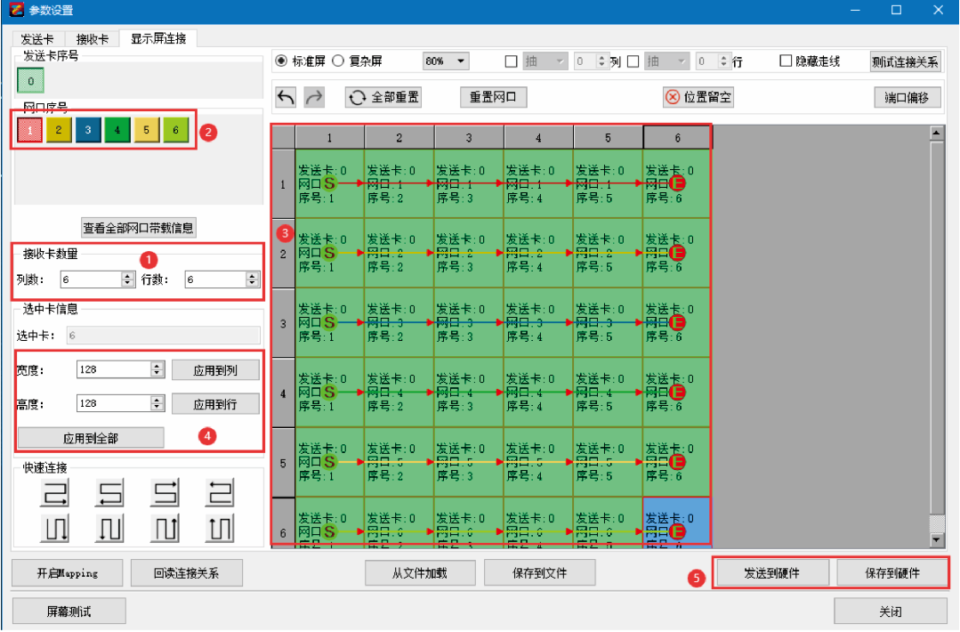

- 4、编辑内容
可关注微信公众号‘中航软件’观看视频教程，学习软件编辑内容的操作。
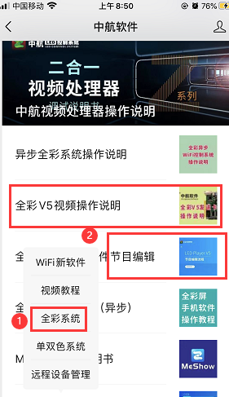

4.1： 同步播放（信号源选HDMI1，HDMI2,VGA）

4.2： 异步播放 （信号源选“BOX”，软件“设置”--“软件模式”里，选择“异步模式”。）

4.2.1 编辑节目
- 点击“新建”添加“文件窗”，“添加文件”素材。
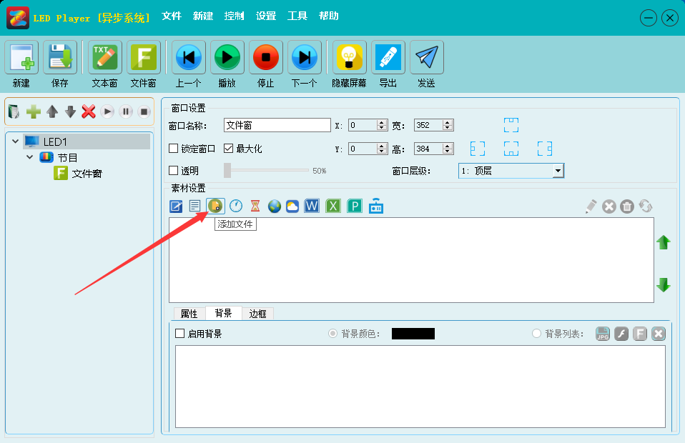
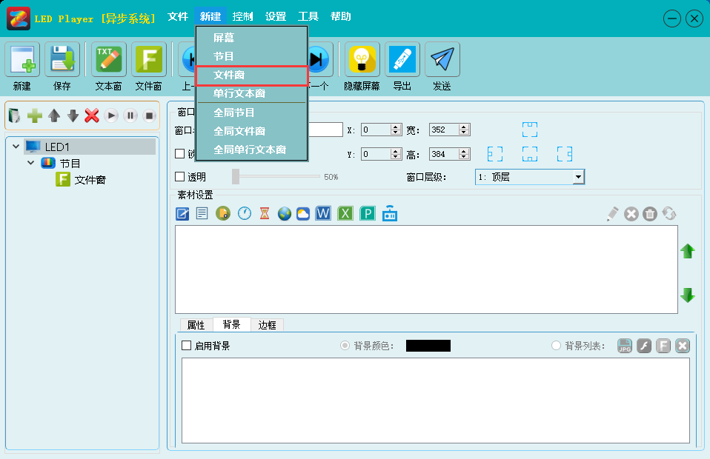

（“文件窗”下可添加任意素材，播放时顺序播放，多个“文件窗”可以分区域或者叠加播放，可以上传之前点击播放预览效果。）
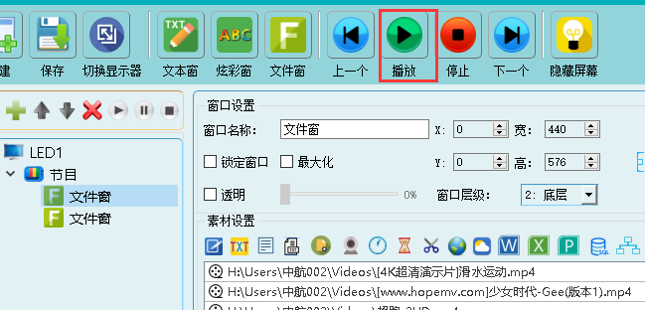

4.2.2 U盘上传内容
1）点击软件右上角，“导出”按钮。
- 进入“导出U盘”，如果添加的有时间，请勾选“时间校准”复选框，最后点击“导出”。
3）等待备份完成，点击“确定”即可拔下U盘。
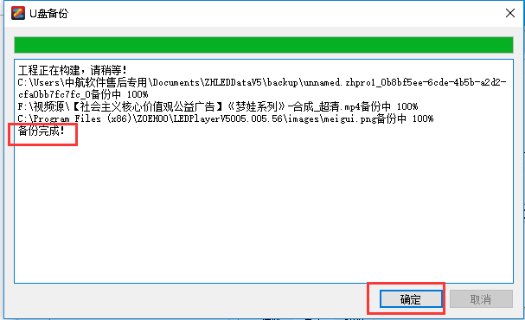
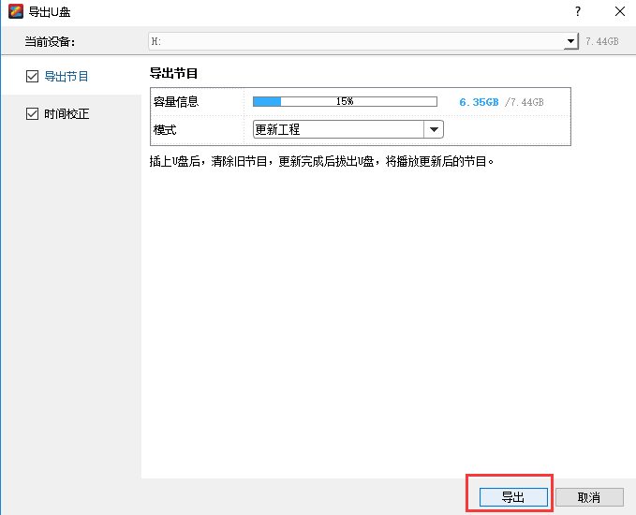
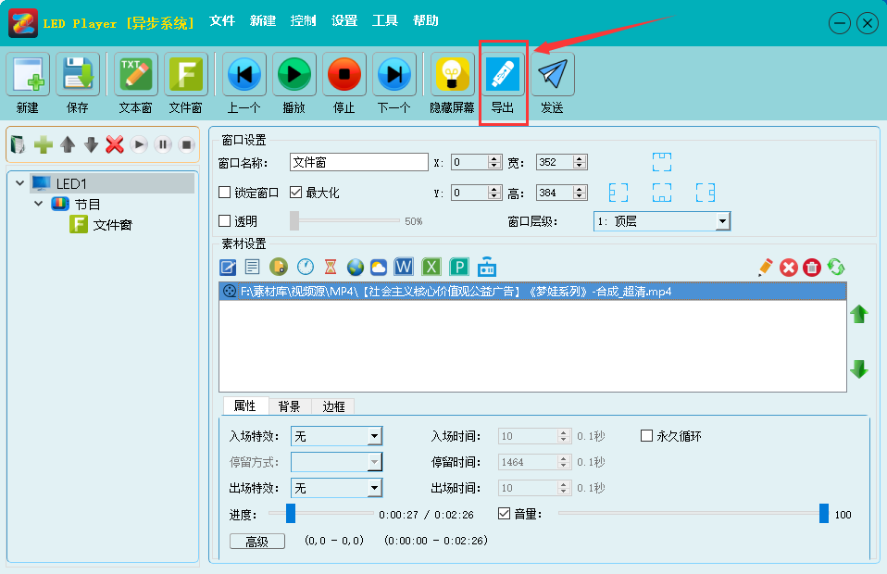

4.2.3 网线上传内容
1）点击右上角“发送”。
2）待转码完成，会弹出“集群发送”界面，勾选相应设备，点击“发送”即可发送内容。
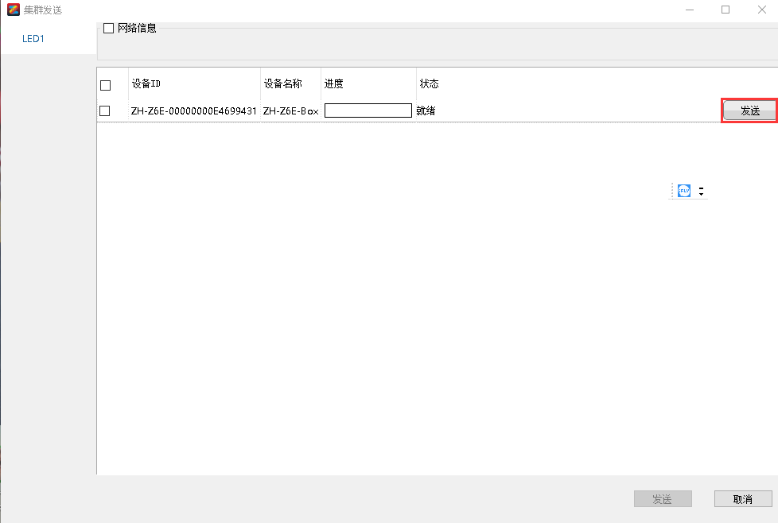
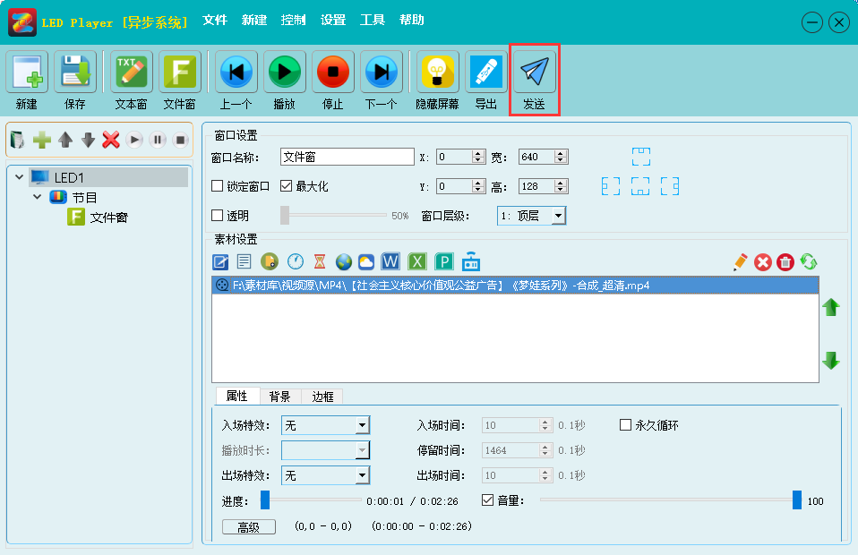

4.2.4 WIFI上传内容
由于信息安全问题，该卡出厂默认WiFi开关是未打开的，所以需要客户连接网线或者使用U盘手动打开WiFi开关才可使用，步骤如下：
- 网线打开WIFI：
① 点击“控制”——“异步管理”。
② 选中设备，点击“WIFI设置”。
③ 勾选“启用”，确认“名称”和“密码”以后，点击“设定”。
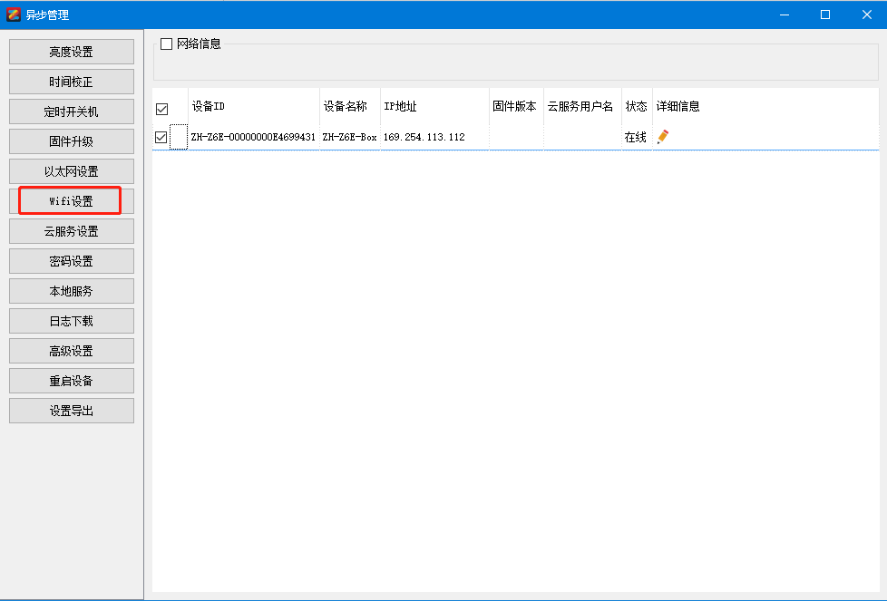
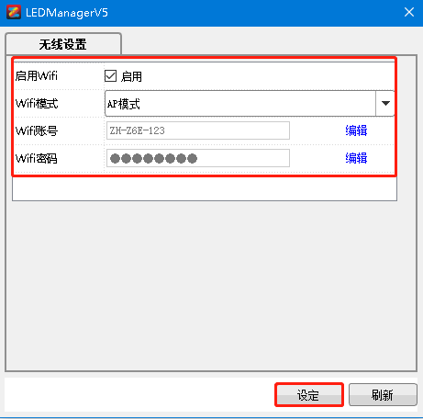
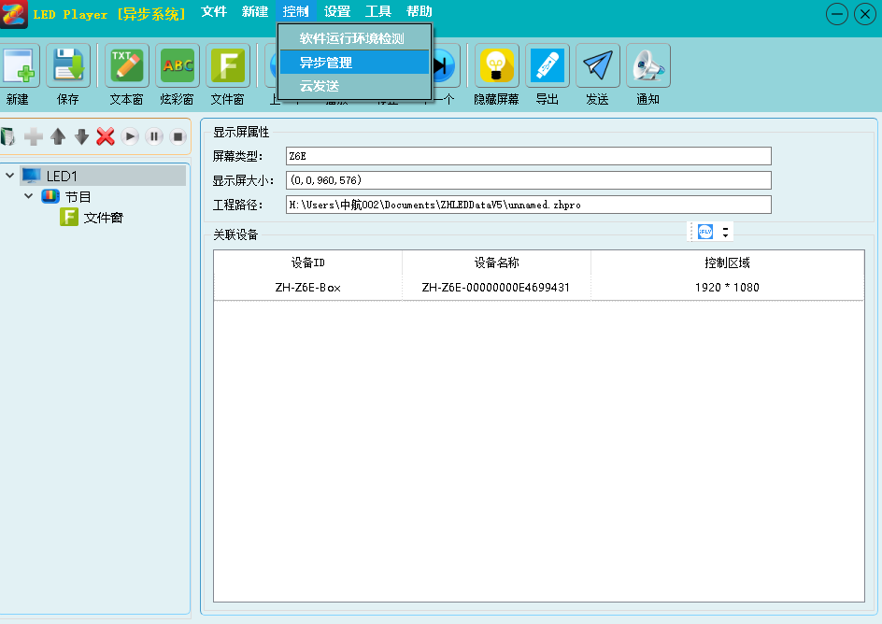

④ 连接此WIFI即可发送内容。（步骤参见网线发送）
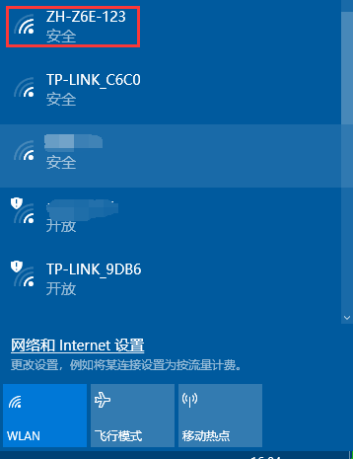
- U盘打开WIFI：
- 点击“控制”——“异步管理”。
② 选中设备，点击“设置导出”。
③ 选择“以太网设置”，勾选“以太网设置”、“启动”，确认“名称”和“密码”以后，在最上边点击“导出”，选择U盘后，点击“确定”。
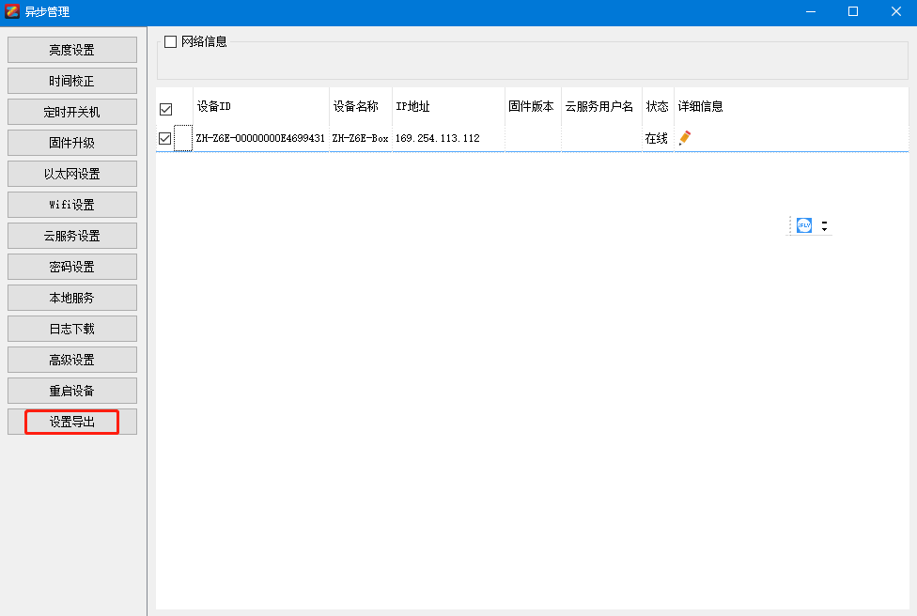
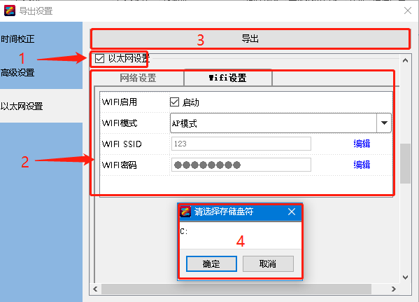
④ 连接此WiFi即可发送内容。（步骤参见网线发送）

- 使用说明
尊敬的用户，本产品搭载一块蓝底液晶显示器，在您每一步操作给以清晰的菜单提示，当没有操作或者操作超时的情况下显示待机状态。本产品本着极简主义，设置了极为简单的操作模式，接下来就结合液晶显示屏的菜单键来详细为您介绍。

待机状态
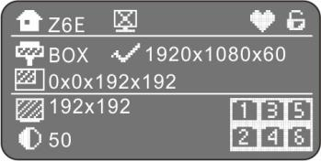

输入：表示正在使用的信号通道以及状态，信号正常显示有信号，信号异常显示无信号
输出：表示设置的LED屏幕分辨率
模式：“全屏”即显示整个电脑桌面，“局部”即显示截屏区域
场景：当前使用的场景
键盘锁：“菜单锁定”即为功能键锁定，“全键锁定”即为全部按键锁定状态。

高级设置
为了满足客户多方面的需求，更多选项可在高级菜单下进行设置，下面为您介绍高级菜单各个选项的作用。
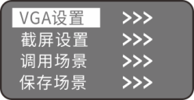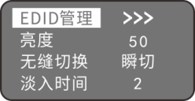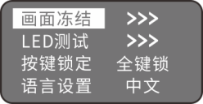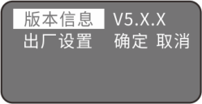

选项 | 界面 | 设置
VGA设置 | 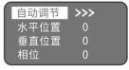 | 可自动调整VGA画面大小，  以及手动微调参数
截屏设置 | 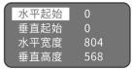 | 可任意截取输入源的局部画面
调用场景 | 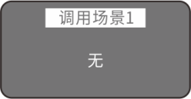 | 调用或查看已保存的场景
保存场景 | 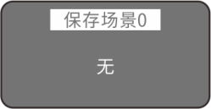 | 将当前设置保存为场景，或查看已保存的场景
EDID管理 | 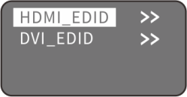 | 支持EDID单独管理
亮度 | 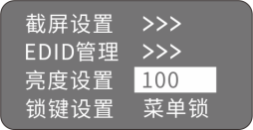 | 调节屏幕亮度
无缝切换 | 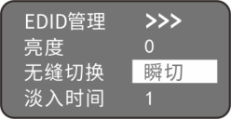 | 选择画面的切换特技
淡入时间 | 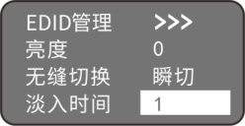 | 调整画面切换停留时间
画面冻结 | 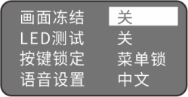 | 保留某一帧画面静止不动
LED测试 | 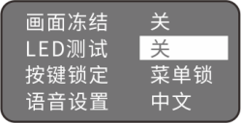 | 测试显示屏模组显示  有红、绿、蓝、黑、白5种模式
按键锁定 | 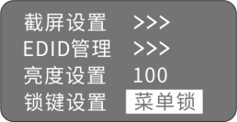 | 2种锁键模式：  菜单锁（锁定功能键）  全键锁（锁定全部按键）
语言设置 | 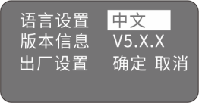 | 设置需要的语言：中文/英文
版本信息 | 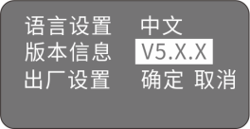 | 显示设备版本号
出厂设置 | 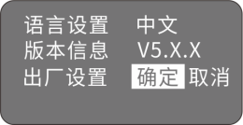 | 确定后，设备恢复为默认参数

- 常见问题
在设备操作过程中，不可避免误操作带来的一些故障，遇到一些问题，以下是用户可通过自行调试解决的问题，如以下方法均不能解决，请不要擅自拆机，及时联系经销商。
液晶显示屏不亮 | 确认电源线是否插紧以及设备是否正常供电。
LED屏显示画面缺色 | 确认输入输出信号端接线是否插紧并拧紧固定螺丝。
显示画面有黑边 | - 设置电脑分辨率或EDID分辨率。  - 若以上均操作均无效，进入显卡设置界面，调节扩展显示器（PROCESSERDVI/PROCESSERVGA）画面缩放至全屏。  - 由于该问题在通用显示器上较为常见，也可百度相关问题进行求助解决。
VGA信号画面显示不全 | - 进入主菜单——高级设置——VGA设置——自动调节——确认。调整后仍不完整，重复自动调节过程。  - 手动调节水平起始/垂直起始/时钟大小等参数
设备连接调试完好情况下，显示黑屏 | 1. 确认信号源按键选择正确。（按键指示灯常亮表示信号正常，按键指示灯闪烁表示信号异常）  2. 确认输入源电脑是否处于休眠状态。  3. 切换至全屏模式，如果正常，请查看截屏区域是否为黑色区域。
异步设备网线找不到 | - 先排除基本的硬件连接和识别问题。  - 设置自动获取ip地址和关闭防火墙杀毒软件。  - 如果是设置过IP(打测试模式)，设置同网段IP。  - 有4G模块的，先不要插手机卡。
播放盒搜不到无线 | - 先确定是否开启。  - 确定开启后查看天线是否安装。  - 打测试模式看屏幕显示，是否有wifi项，如果没有，就是模块坏了。

- 联系方式
郑州中航软件开发有限公司
地址：郑州市高新技术开发区翠竹街1号总部企业基地68幢
邮编：450001
电话：0371-56730994
传真：（86）0531-67805165
网址：www.zhonghangled.com

- 文档历史
文档更新
日期 | 版本 | 更新说明
2021.12.10 | V1.0 | 初版
2023.12.01 | V2.0 | 更新部分描述和软件部分界面

